© TRADING STRATEGY – by Robert B. © 2013

ENVIRONNEMENT :

PLATEFORME METATRADER 4 – Windows 7 – CPU i7 920 @ 2.67 Ghz
TIMEFRAMES UTILISES : M15, M30, H1, sur devises FOREX.
AFFICHAGE : CandleSticks + Graphique décalé + Séparateur de période.

CONFIGURATION :

Fenêtre principale : M15 pour toutes les paires de devises.
Template installé : robert_config_mars_2013.tpl
Dernière Mise à Jour du fichier: Mars 2013

LES INDICATEURS UTILISES :

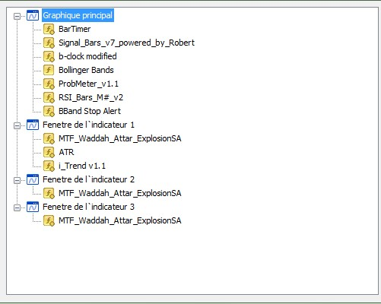

PARAMETRES DES INDICATEURS UTILISES :
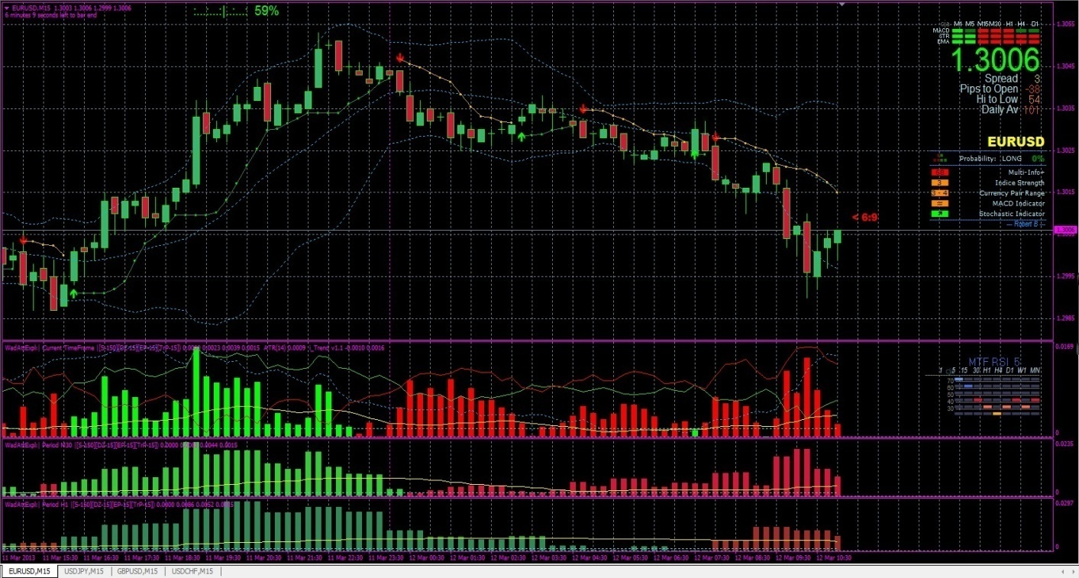

NOM (Fonctions) (Paramètres) :

1/ i-Trend v1.1 alert ( Signal de hausse ou baisse au croisement ) ( 0,0,0,20,2,13 ).

2/ BarTimer ( % de temps restant de la bougie en cours ) ( Défaut ).

3/ b-clock modified ( temps restant en minutes de la bougie en cours ) ( Défaut ).

4/ Bollinger Bands ( Evolution du canal de volatilité ) (20,0,2,close ).

5/ Signal_Bars_v7 ( Tendance multi-timeframes sur 3 indicateurs) ( Défaut ).

6/ Bband Stop Alert ( Suivi de Tendance, signal d’achat/vente ) (8,1,1,1,1,1000).

7/ ProbMeter_v1.1 ( Panneau d’information, Force du marché, Tendance) ( Défaut ).

8/ MTF WAE ( Signal d’achat/vente au dessus de la yellow line ) ( 150,15,15,15 ).

9/ ATR: ( Puissance du mouvement ) ( 14 )

10/ RSI_Bars ( Force du Marché Multi-timeframes ) ( 5 )

Option : Alerte activée pour MTF WAE, ProbMeter , i_Trend v1.1, Bband Stop.

SIGNAL D’ACHAT

Conditions à vérifier sur Graph M15 ( et indics attachés sur le 3 fenêtres en dessous )

- CONDITION 1 / Indicateur Bband Stop Alert

Lorsque la FLECHE VERTE apparait.
Attention ! ( En période de « range » Bband Stop peut donner de faux signaux )

- CONDITION 2 / Indicateur MTF WAE ( Waddah Attar Explosion Multi Timeframes )
Lorsque la BARRE VERTE passe au DESSUS de la LIGNE JAUNE, pour un risque minimum
sur les 3 timeframes M15, M30, H1 ( ou au moins sur M15, ou M15 et M30, pour entrer plus tôt, mais prise de risque + important ).

Barre Verte au dessus de la ligne Jaune
Ligne Jaune en hausse

Dead Zone = X pips
( entre 15 et 30 )

Zéro Line

- CONDITION 3 / Indicateur i_Trend v1.1 ( avec alerte )

Lorsque la LIGNE VERTE croise LA LIGNE ROUGE, alerte croisement à la HAUSSE.
Ligne VERTE

Ligne ROUGE

LES INDICATEURS A OBSERVER :

1/ Les indicateurs à droite du Graphique principal, Signal_Bars_v7, ProbMeter
doivent indiquer une tendance haussière ( SIGNAUX EN MAJORITE DANS LE VERT ).

2/ BOLLINGER BANDS : Si un mouvement de cours s'inverse sur le bord d'une bande, ce mouvement a tendance à aller rejoindre l'autre bande.
La sortie d'une bande lors d'une tendance est un signal fort de poursuite de tendance.
La sortie d'un resserrement de bande est souvent violente. Le canal doit être en hausse.

3/ ATR indique la volatilité actuelle du marché, le plus haut indique une forte volatilité.

4/ RSI >50 : Achat, <50 : Vente.
Zone de surachat ( >70 ) : pas le bon timing pour acheter.
Zone de survente ( <30 ) : pas le bon timing pour vendre.

SORTIR DE LA POSITION D’ACHAT :

La barre VERTE de WAE repasse en dessous de la ligne JAUNE sur le Current Timeframe M15
( au signal EXIT ) ou sortir plus tard en surveillant sur graph M30 et H1.
Ou bien encore suivant STOP/PERTE , TAKE PROFIT souhaités.
SIGNAL DE VENTE

Conditions à vérifier sur Graph M15 ( et indics attachés sur les 3 fenêtres en dessous )

- CONDITION 1 / Indicateur Bband Stop Alert

Lorsque la FLECHE ROUGE apparait.
Attention ! ( En période de « range » Bband Stop peut donner de faux signaux )

- CONDITION 2 / Indicateur MTF WAE ( Waddah Attar Explosion Multi Timeframes )
Lorsque la BARRE ROUGE passe au DESSUS de la LIGNE JAUNE, pour un risque minimum
sur les 3 timeframes M15, M30, H1 ( ou au moins sur M15, ou M15 et M30, pour entrer plus tôt, mais prise de risque + important ).
Barre Rouge au dessus de la ligne Jaune
Ligne Jaune en hausse

Dead Zone = X pips
( entre 15 et 30 )

Zéro Line

- CONDITION 3 / Indicateur i_Trend v1.1 ( avec alerte )

Lorsque la LIGNE ROUGE croise LA LIGNE VERTE, alerte croisement à la BAISSE.

Ligne ROUGE

Ligne VERTE

LES INDICATEURS A OBSERVER :

1/ Les indicateurs à droite du Graphique principal, Signal_Bars_v7, ProbMeter
doivent indiquer une tendance baissière ( SIGNAUX EN MAJORITE DANS LE ROUGE ).

2/ BOLLINGER BANDS : Si un mouvement de cours s'inverse sur le bord d'une bande, ce mouvement a tendance à aller rejoindre l'autre bande.
La sortie d'une bande lors d'une tendance est un signal fort de poursuite de tendance.
La sortie d'un resserrement de bande est souvent violente. Le canal doit être en baisse.

3/ ATR indique la volatilité actuelle du marché, le plus haut indique une forte volatilité.

4/ RSI >50 : Achat, <50 : Vente.
Zone de surachat ( >70 ) : pas le bon timing pour acheter.
Zone de survente ( <30 ) : pas le bon timing pour vendre.

SORTIR DE LA POSITION D’ACHAT :

La barre ROUGE de WAE repasse en dessous de la ligne JAUNE sur le Current Timeframe M15
( au signal EXIT ) ou sortir plus tard en surveillant sur graph M30 et H1.
Ou bien encore suivant STOP/PERTE , TAKE PROFIT souhaités.

BONS TRADES. ROBERT B.

